Parceria entre Arauco e Prefeitura destina R$ 316 mil à rede municipal de ensino de Inocência (MS)
Iniciativas integram o Plano Estratégico Socioambiental (PES)
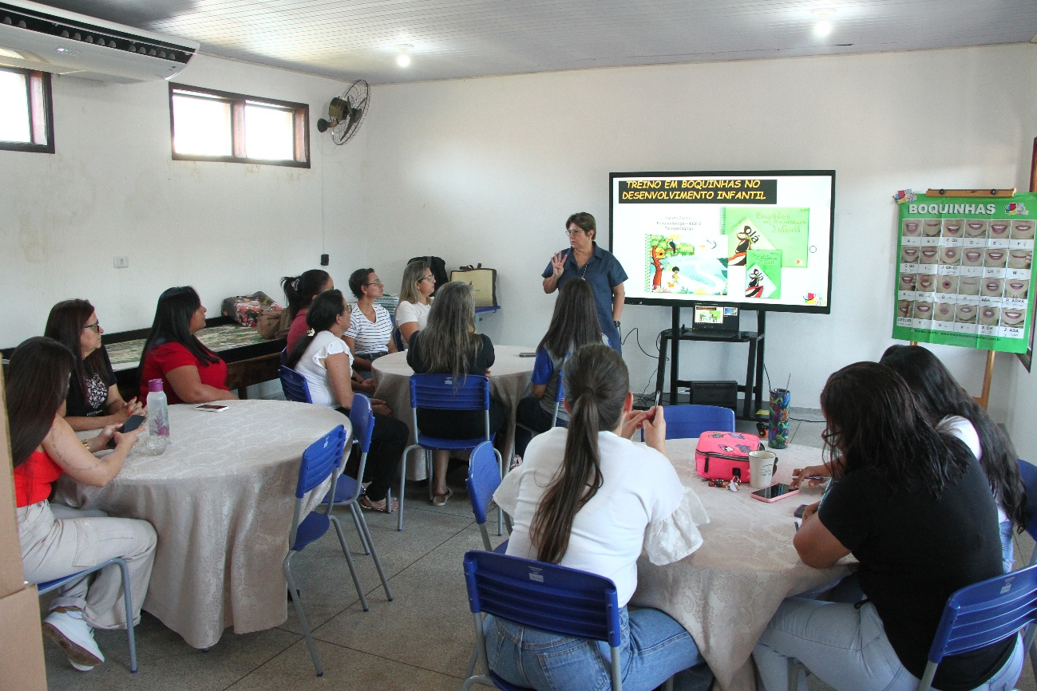
O Projeto Boquinhas apoia a alfabetização de 700 crianças em Inocência.

Junho de 2026 – A Arauco, em parceria com a Prefeitura Municipal de Inocência (MS), celebrou a conclusão de mais uma etapa de capacitação de professores(as) da rede pública por meio do Projeto Boquinhas. A iniciativa integra o eixo de Educação do Plano Estratégico Socioambiental (PES), do Projeto Sucuriú, voltado a fortalecer as políticas públicas e a governança participativa. O sucesso desta cooperação foi recentemente coroado com a conquista do Selo Ouro de Alfabetização, certificação do Ministério da Educação (MEC) que atesta a excelência de toda a rede municipal de ensino.
Iniciado em maio de 2025, o Projeto Boquinhas oferece formação continuada, acompanhamento técnico e conteúdo que associa os sons das letras ao movimento visível da boca (articulação) para acelerar o aprendizado. Atualmente, a iniciativa contempla 700 crianças da rede municipal de ensino, com a capacitação de 60 professores. A meta é certificar 100 profissionais até 2028.
O encerramento do primeiro ciclo formativo foi marcado pela certificação dos professores(as) da Educação Infantil e do Ensino Fundamental, além de profissionais dos programas Alfabetiza Inocência e de Recomposição da Aprendizagem (Prora).
Luis Claudio de Jesus, especialista de Responsabilidade Social da Arauco destaca “que o progresso de uma região só é completo quando caminha ao lado do fortalecimento das políticas públicas”. Segundo ele, por meio do PES, a Companhia uniu esforços ao Município para preparar a rede de ensino para os desafios do futuro. “O Projeto Boquinhas é a prova de que, com as ferramentas certas, podemos elevar o patamar educacional de toda uma geração”, afirma.
Para o prefeito de Inocência, Antonio Ângelo, a somatória de esforços é o diferencial desta etapa. “Esta união com a Arauco chega em um momento crucial de transformação para a nossa cidade. Enquanto a Prefeitura investe na entrega dos notebooks para suporte pedagógico, a formação especializada e o material didático oferecidos pela Arauco valorizam os educadores, garantindo que o ensino público acompanhe o ritmo de desenvolvimento que estamos vivendo”.

Eficácia na alfabetização
O alcance do Projeto Boquinhas em Inocência se reflete na evolução do desempenho escolar, que resultou na recente conquista do Selo Ouro de Alfabetização do MEC. A certificação reconhece o alto desempenho do município no Compromisso Nacional Criança Alfabetizada e atesta a excelência no cumprimento das metas de aprendizagem.
Eder Valadão de Oliveira, gerente do Departamento Pedagógico Municipal, detalha a visão técnica sobre a consolidação desses índices: “A união entre o método Boquinhas e o apoio da Arauco potencializa a alfabetização e a recomposição de aprendizagem em nosso município. Com foco no domínio da leitura e da escrita, o projeto abrange desde os 4 anos até o ensino fundamental com materiais de excelência. A participação ativa dos professores nas formações garante o sucesso dessa metodologia e a evolução constante de nossos estudantes”.
O reflexo direto nas salas de aula é confirmado pela professora Neuzimar Araújo Magri da Cruz, que concluiu esta etapa da formação. “Participar desta jornada foi uma experiência transformadora, pois o método Boquinhas utiliza a consciência fonológica para tornar a alfabetização mais acessível e significativa. A aprendizagem focada nos sons facilita a conexão entre fala e escrita, ampliando as possibilidades dos alunos. Somado a isso, o material didático especializado potencializa nossa prática pedagógica e acelera o desenvolvimento dos estudantes”.

Sobre o Projeto Boquinhas
O Método das Boquinhas foi aprovado como Tecnologia Educacional pelo Ministério da Educação (MEC) e possui eficácia atestada na alfabetização e recomposição de aprendizagem de crianças, jovens e adultos. Idealizada pela Dra. Renata Jardini, da Escola Paulista de Medicina (Unifesp) e com fundamentação científica, desde 1997 a metodologia é amplamente aplicada em escolas e clínicas por todo o Brasil, ganhando presença também em Portugal e Moçambique. Atualmente, o método conta com 35 livros publicados, cerca de 20 jogos pedagógicos e 50 multiplicadores certificados.

Sobre o Projeto Sucuriú
O Projeto Sucuriú marca a entrada da divisão de celulose da Arauco no Brasil. O investimento de US$4.6 bilhões inclui a construção de uma planta com capacidade de produção de 3,5 milhões de toneladas de fibra curta de celulose/ano. Está localizado em uma área de 3.500 hectares, a 50 quilômetros do centro da cidade de Inocência (MS) e ao lado do Rio Sucuriú. A etapa de terraplanagem começou em 2024 e a previsão de entrada em operação é no final de 2027.
Em todas as fases desenvolvimento do Projeto, e de maneira contínua, monitora e respeita a biodiversidade local, identificando espécies de flora e fauna nativas da região, além de fazer o mapeamento das áreas prioritárias para conservação.
Durante as obras, a Arauco vai oferecer capacitação e gerar mais de 14 mil oportunidades de trabalho. Depois do start up, o Projeto Sucuriú empregará cerca de 6 mil pessoas nas unidades Industrial, Florestal e operações de Logística. O propósito é impulsionar o desenvolvimento social e econômico para toda região, fomentando um aumento na geração de renda e na arrecadação de impostos, além de contribuir para atrair investimentos.
Sobre a Arauco Brasil
No país desde 2002, a Arauco atua nos segmentos Florestal e de Madeiras com o propósito de, a partir da natureza e de fontes renováveis, contribuir com as pessoas e o planeta. Emprega mais de 3000 colaboradores próprios e conta com 5 unidades industriais brasileiras.
As plantas estão distribuídas entre a produção de painéis, em três fábricas localizadas nas cidades de Jaguariaíva (PR), Ponta Grossa (PR) e Montenegro (RS); painéis e molduras, na planta localizada em Piên (PR); resinas e químicos, na unidade de Araucária (PR) e, em 2027, prepara-se para inaugurar sua primeira fábrica de celulose brasileira em Inocência (MS).
Com atuação orientada por práticas ESG, a Arauco possui certificação FSC® (Forest Stewardship Council®) em suas florestas, que reconhece o manejo ambientalmente responsável, socialmente justo e economicamente viável. Globalmente e no país, opera primando pela gestão responsável da água, a conservação da biodiversidade e a retirada de gás carbônico da atmosfera.

Mais informações à imprensa:
COR COMUNICAÇÃO
São Paulo
Neila Carvalho: neilacarvalho@corcomunica.com.br | +55 (11) 99916-5094
Gleison Rezende: gleisonrezende@corcomunica.com.br | +55 (71) 99733-8883

Mato Grosso do Sul
Evelise Couto: evelisecouto@corcomunica.com.br | +55 (67) 9260-0352
Gabrielli Pinha: gabriellipinha@corcomunica.com.br | +55 (18) 996693445

